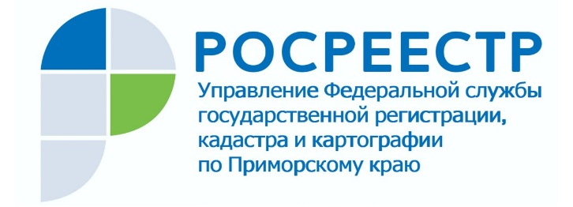

ПРЕСС-РЕЛИЗ

Пресс-служба Управления
Росреестра по Приморскому краю
+7 (423) 245-49-23, доб. 1085

Росреестр регистрирует каждую третью ипотеку за один день

Владивосток, 15.11.2021. - С момента подключения всех субъектов РФ к проекту «Электронная регистрация ипотеки за один день» за сентябрь и октябрь 2021 года Росреестр зарегистрировал 141,5 тыс. ипотек менее чем за 24 часа, сообщила заместитель руководителя ведомства Елена Мартынова.
Всего за два месяца Росреестр зарегистрировал 433,5 тыс. ипотек, из них в октябре – 216,3 тыс. Доля электронной ипотеки в прошлом месяце составила 54% (зарегистрировано 116,7 тыс. электронных пакетов документов), что более чем в полтора раза превышает показатель января 2021 года (32%) и в 5 раз долю электронной ипотеки на начало 2020 года.
В Приморье за этот период зарегистрировали 6 680 ипотек, почти половина заявок была подана в электронном виде – 3 326 пакетов документов. Отметим, что в январе текущего года доля электронных заявлений о регистрации ипотеки в Приморском Росреестре составила 37%.
«Сегодня во всех сферах жизни все больше набирает обороты цифровизация услуг для физических и юридических лиц. Росреестр также уделяет большое внимание предоставлению услуг именно в электронном виде. В частности, подача электронного заявления на регистрацию ипотеки – это удобно и быстро. Основную часть этих заявок регистраторы рассматривают в течение 24 часов», - комментирует руководитель Управления Росреестра по Приморскому краю Евгений Русецкий.
Растущий спрос на электронные услуги на рынке недвижимости подчеркивают представители бизнес-сообщества.
«Наши клиенты все активнее используют возможность подать заявление на регистрацию ипотеки в Росреестр в электронном виде. Это позволяет им не тратить время на посещение офисов МФЦ. К тому же регистрация по электронной заявке осуществляется значительно быстрее», - отмечает член Общественного совета при Управлении Росреестра по Приморскому краю, президент Гильдии Риэлторов Приморского края Ольга Тимошина.

О Росреестре
Федеральная служба государственной регистрации, кадастра и картографии (Росреестр) является федеральным органом исполнительной власти, осуществляющим функции по государственной регистрации прав на недвижимое имущество и сделок с ним, по оказанию государственных услуг в сфере ведения государственного кадастра недвижимости, проведению государственного кадастрового учета недвижимого имущества, землеустройства, государственного мониторинга земель, навигационного обеспечения транспортного комплекса, а также функции по государственной кадастровой оценке, федеральному государственному надзору в области геодезии и картографии, государственному земельному надзору, надзору за деятельностью саморегулируемых организаций оценщиков, контролю деятельности саморегулируемых организаций арбитражных управляющих. Подведомственными учреждениями Росреестра являются ФГБУ «ФКП Росреестра» и ФГБУ «Центр геодезии, картографии и ИПД». В ведении Росреестра находится ФГУП «Ростехинвентаризация – Федеральное БТИ».

